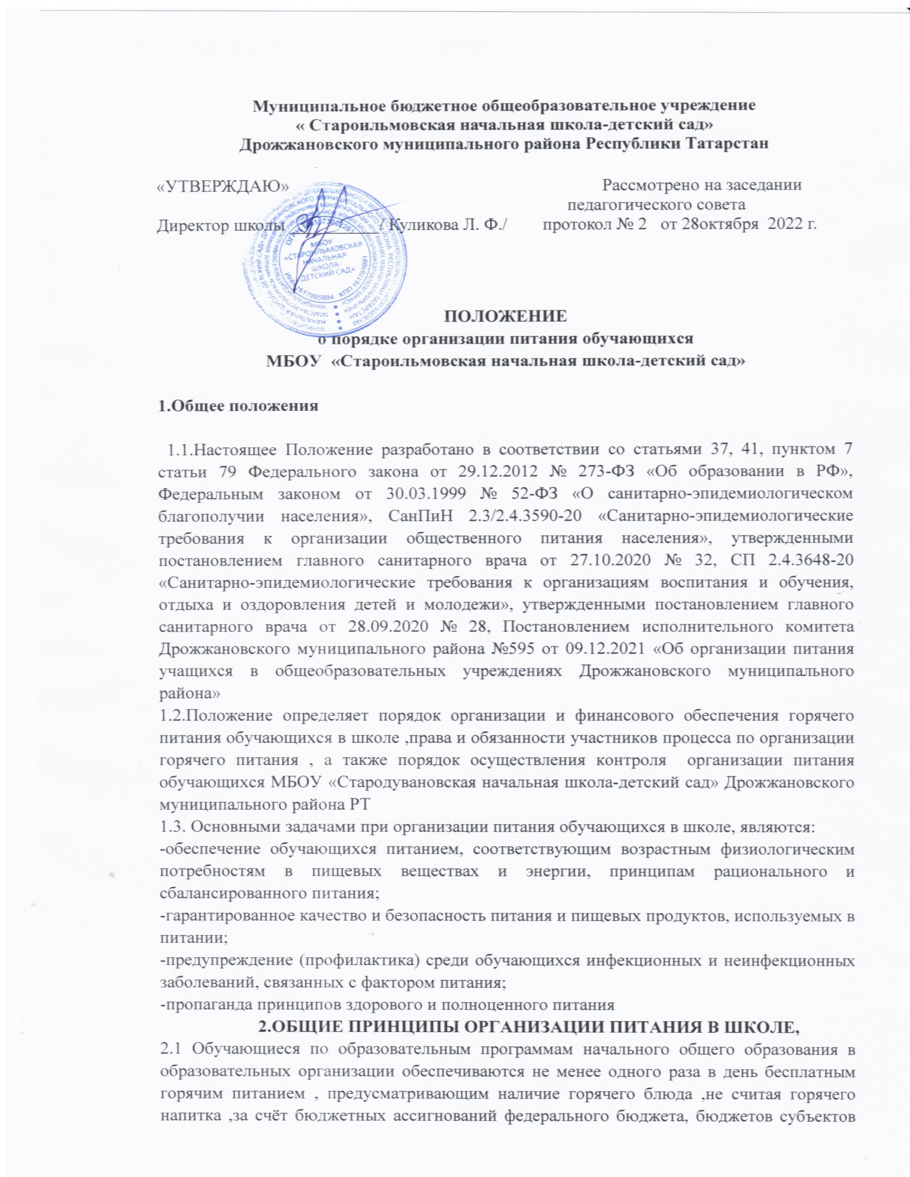

Российской Федерации, местных бюджетов и иных источников финансирования, предусмотренных законодательством Российской Федерации.
2.2. В общеобразовательном учреждении в соответствии с установленными требованиями СанПиН должны быть созданы следующие условия для организации питания учащихся:
требованиями СанПиН должны быть созданы следующие условия для организации питания учащихся:
- предусмотрены производственные помещения для хранения, приготовления пищи, полностью оснащенные необходимым оборудованием (торгово-технологическим, холодильным, весоизмерительным), инвентарем;
- предусмотрены помещения для приема пищи, снабженные соответствующей мебелью;
• разработан и утвержден порядок питания учащихся (режим работы столовой, время перемен для принятия пищи, график питания обучающихся.)
- Администрация школы обеспечивает принятие организационно-управленческих решений, направленных на обеспечение горячим питанием обучающихся, принципов и санитарно-гигиенических основ здорового питания, ведение консультационной и разъяснительной работы с родителями (законными представителями) обучающихся.
- Для обучающихся 1-4 классов предусматривается бесплатное горячее питание в учебные дни.
- Дети с ограниченными возможностями здоровья обеспечиваются бесплатным двухразовым горячим питанием.
- Ежемесячно по акту производится компенсационные продуктовые выплаты обучающимся на дому.
- К обслуживанию горячим питанием обучающихся, поставке продовольственных товаров для организации питания в школе допускаются предприятия различных организационно-правовых форм - победители открытого аукциона в соответствии с протоколом котировочной комиссии, имеющие соответствующую материально- техническую базу, квалифицированные кадры, опыт работы в обслуживании организованных коллективов.
- Гигиенические показатели пищевой ценности продовольственного сырья и пищевых продуктов, используемых в питании обучающихся, должны соответствовать Санитарно- эпидемиологическим правилам и нормативам.
- Организацию питания в школе осуществляет ответственный за организацию питания - повар, назначаемый приказом директора на текущий учебный год.
- Ответственность за организацию питания в школе несет руководитель учреждения.
3. ПОРЯДОК ОРГАНИЗАЦИИ ПИТАНИЯ В ШКОЛЕ.

- Ежедневно в обеденном зале вывешивается утверждённое директором школы меню, в котором указываются названия блюд, их объѐм (выход в граммах).
- Столовая школы осуществляет производственную деятельность в полном объеме 6 дней - с понедельника по субботу включительно в режиме работы школы. В случае проведения мероприятий, связанных с выходом или выездом обучающихся из здания образовательного учреждения, столовая осуществляет свою деятельность по специальному графику, согласованному с директором школы.
- Часы приема пищи устанавливаются в соответствии с графиком приема пищи, утвержденным директором школы. В режиме учебного дня для приѐма пищи и отдыха предусматривается одна перемена длительностью 20 минут. Отпуск учащимся питания (завтраки ) в столовой осуществляется по классам.
- Проверку качества пищи, соблюдение рецептур и технологических режимов осуществляет бракеражная комиссия, созданная приказом директора школы. Результаты проверки заносятся бракеражный журнал.
В компетенцию директора школы входит:
-комплектование школьной столовой квалифицированными кадрами;
- контроль за производственной базой пищеблока школьной столовой и своевременной организацией ремонта технологического и холодильного оборудования;
- контроль за соблюдением требований СанПиН;
-обеспечение прохождения медицинских профилактических осмотров работниками пищеблока и обучение персонала санитарному минимуму в соответствии с
установленными сроками.
3.7. В компетенцию ответственного за питание обучающихся входит:
- проведение рабочих совещаний и консультаций с педагогическими работниками по вопросам организации питания;
-контроль за исполнением графика питания, правил поведения обучающихся в столовой;
-контроль за охватом питания обучающихся по школе;
3.8. В компетенцию повара, ответственного за питание входит:
- осуществлять организацию питания в соответствии с «Примерным 12 дневным меню».
- следить за соблюдением технологии приготовления пищи, выполнения санитарно-гигиенических требований и норм;
- осуществлять контроль за достаточным количеством посуды, специальной одеждой, санитарно-гигиеническими средствами, кухонным, разделочным оборудованием и уборочным инвентарем;
- осуществлять контроль за поступлением всей продукции на пищеблок ОУ с соответствующими документами (сертификатами), удостоверяющими качество и безопасность и ветеринарными справками;
- составление меню-требований;
- осуществлять ежемесячную сдачу отчетов и заполнения требуемой документации.
3.9. В компетенцию завхоза школы входит:
-контроль за соблюдением санитарно-гигиенических требований к условиям и организации питания;
-проверка качества пищи, соблюдение рецептур и технологических режимов.
3.10. В компетенцию классного руководителя входит:
-разъяснительная и просветительская работа с обучающимися и родителями (законными представителями) о правильном питании;
- ответственность за организацию питания обучающихся класса;
-учет фактического количества обучающихся и ежедневное предоставление в столовую
информации о количестве питающихся детей.
4. ВЗАИМОДЕЙСТВИЕ. КОНТРОЛЬ.
- Во исполнение вышеуказанных пунктов данный локальный акт предусматривает взаимодействие с родительскими комитетами классов и общешкольным родительским комитетом, педагогическим советом.
- При организации родительского контроля рекомендуется применять Методические рекомендации MP 2.4.0180-20 "Родительский контроль за организацией горячего питания детей в общеобразовательных организациях" (утв. Федеральной службой по надзору в сфере защиты прав потребителей и благополучия человека 18 мая 2020 г.)
- Организация родительского контроля может осуществляться в форме анкетирования родителей и детей (приложение № 1), размещенного на сайте школы.
4.4.При проведении мероприятий родительского контроля за организацией питания детей в организованных детских коллективах могут быть оценены:
- соответствие реализуемых блюд утвержденному меню;
- санитарно-техническое содержание обеденного зала (помещения для приема пищи), состояние обеденной мебели, столовой посуды, наличие салфеток и т.п.;
- условия соблюдения правил личной гигиены обучающимися;
- наличие и состояние санитарной одежды у сотрудников, осуществляющих раздачу готовых блюд;
- объем и вид пищевых отходов после приема пищи;
- наличие лабораторно-инструментальных исследований качества и безопасности поступающей пищевой продукции и готовых блюд;
- вкусовые предпочтения детей, удовлетворенность ассортиментом и качеством потребляемых блюд по результатам выборочного опроса детей с согласия их родителей или иных законных представителей;
- информирование родителей и детей о здоровом питании.
5. ОРГАНИЗАЦИЯ МОНИТОРИНГА ПИТАНИЯ.
5.1. Мониторинг горячего питания проводится с целью оценки эффективности организации горячего здорового питания обучающихся в общеобразовательных организациях, повышения доступности здорового питания, формирования у обучающихся навыков здорового питания. Мониторинг проводят учредитель общеобразовательной организации, государственные и муниципальные органы управления образованием и орган управления общеобразовательной организацией.
5.2. Показателями мониторинга горячего питания являются:
- количество обучающихся всего, в т.ч. 1 - 4 классов;
- тип пищеблока (столовые, работающие на продовольственном сырье, столовые, работающие на полуфабрикатах (доготовочные), буфеты-раздаточные);
- количество посадочных мест в обеденном зале;
- соответствие меню положениям настоящих рекомендаций;
- организация и проведение производственного контроля и лабораторных исследований (испытаний) в соответствии с положениями настоящих рекомендаций;
- наличие родительского (общественного контроля) за организацией питания детей;
- объем и вид пищевых отходов после приема пищи;
- информация по выполнению контрактных обязательств о качестве и безопасности поставляемых пищевых продуктов.
- удовлетворенность питанием обучающихся и родителей.
5.3. Итоги проверок обсуждаются на общеродительских собраниях и могут явиться основанием для обращений в адрес администрации школы, ее учредителя, органов контроля (надзора).

Приложение №1

Анкета школьника (заполняется вместе с родителями)
Пожалуйста, выберите варианты ответов. Если требуется развёрнутый ответ или дополнительные пояснения, впишите в специальную строку.
1. УДОВЛЕТВОРЯЕТ ЛИ ВАС СИСТЕМА ОРГАНИЗАЦИИ ПИТАНИЯ В ШКОЛЕ?
ДА
НЕТ
ЗАТРУДНЯЮСЬ ОТВЕТИТЬ
2. УДОВЛЕТВОРЯЕТ ЛИ ВАС САНИТАРНОЕ СОСТОЯНИЕ ШКОЛЬНОЙ СТОЛОВОЙ?
ДА
НЕТ
ЗАТРУДНЯЮСЬ ОТВЕТИТЬ
3. ПИТАЕТЕСЬ ЛИ ВЫ В ШКОЛЬНОЙ СТОЛОВОЙ?
ДА
НЕТ
3.1. ЕСЛИ НЕТ, ТО ПО КАКОЙ ПРИЧИНЕ?
НЕ НРАВИТСЯ
НЕ УСПЕВАЕТЕ
ПИТАЕТЕСЬ ДОМА
4. В ШКОЛЕ ВЫ ПОЛУЧАЕТЕ:
ГОРЯЧИЙ ЗАВТРАК
ГОРЯЧИЙ ОБЕД (С ПЕРВЫМ БЛЮДОМ)
2-РАЗОВОЕ ГОРЯЧЕЕ ПИТАНИЕ (ЗАВТРАК + ОБЕД)
5. НАЕДАЕТЕСЬ ЛИ ВЫ В ШКОЛЕ?
ДА
ИНОГДА
НЕТ
6. ХВАТАЕТ ЛИ ПРОДОЛЖИТЕЛЬНОСТИ ПЕРЕМЕНЫ ДЛЯ ТОГО, ЧТОБЫ ПОЕСТЬ В ШКОЛЕ?
ДА
НЕТ
7. НРАВИТСЯ ПИТАНИЕ В ШКОЛЬНОЙ СТОЛОВОЙ?
ДА
НЕТ
НЕ ВСЕГДА
7.1. ЕСЛИ НЕ НРАВИТСЯ, ТО ПОЧЕМУ?
НЕВКУСНО ГОТОВЯТ
ОДНООБРАЗНОЕ ПИТАНИЕ
ГОТОВЯТ НЕЛЮБИМУЮ ПИЩУ
ОСТЫВШАЯ ЕДА
МАЛЕНЬКИЕ ПОРЦИИ
ИНОЕ _______________________________________________
8. ПОСЕЩАЕТЕ ЛИ ГРУППУ ПРОДЛЁННОГО ДНЯ?
ДА
НЕТ
8.1. ЕСЛИ ДА, ТО ПОЛУЧАЕТЕ ЛИ ПОЛДНИК В ШКОЛЕ ИЛИ ПРИНОСИТ# ИЗ ДОМА?
ПОЛУЧАЕТ ПОЛДНИК В ШКОЛЕ
ПРИНОСИТ ИЗ ДОМА
9. УСТРАИВАЕТ МЕНЮ ШКОЛЬНОЙ СТОЛОВОЙ?
ДА
НЕТ
ИНОГДА
10. СЧИТАЕТЕ ЛИ ПИТАНИЕ В ШКОЛЕ ЗДОРОВЫМ И ПОЛНОЦЕННЫМ?
ДА
НЕТ
11. ВАШИ ПРЕДЛОЖЕНИЯ ПО ИЗМЕНЕНИЮ МЕНЮ:
______________________________________________________
12. ВАШИ ПРЕДЛОЖЕНИЯ ПО УЛУЧШЕНИЮ ПИТАНИЯ В ШКОЛЕ
______________________________________________________

Приложение №2
Форма оценочного листа
Дата проведения проверки:
Инициативная группа, проводившая проверку:
 | Вопрос | Да/нет
1 | Имеется ли в организации меню?
 | А) да, для всех возрастных групп и режимов функционирования организации
 | Б) да, но без учета возрастных групп
 | В) нет
2 | Вывешено ли цикличное меню для ознакомления родителей и детей?
 | А) да
 | Б) нет
3 | Вывешено ли ежедневное меню в удобном для ознакомления родителей и детей месте?
 | А) да
 | Б) нет
4. | В меню отсутствуют повторы блюд?
 | А) да, по всем дням
 | Б) нет, имеются повторы в смежные дни
5. | В меню отсутствуют запрещенные блюда и продукты
 | А) да, по всем дням
 | Б) нет, имеются повторы в смежные дни
6. | Соответствует ли регламентированное цикличным меню количество приемов пищи режиму функционирования организации?
 | А) да
 | Б) нет
7. | Есть ли в организации приказ о создании и порядке работы бракеражной комиссии?
 | А) да
 | Б) нет
8 | От всех ли партий приготовленных блюд снимается бракераж?
 | А) да
 | Б) нет
9 | Выявлялись ли факты не допуска к реализации блюд и продуктов по результатам работы бракеражной комиссии (за период не менее месяца)?
 | А) нет
 | Б) да
10 | Созданы ли условия для организации питания детей с учетом особенностей здоровья (сахарный диабет, пищевые аллергии)?
 | А) да
 | Б) нет
11 | Проводится ли уборка помещений после каждого приема пищи?
 | А) да
 | Б) нет
12 | Качественно ли проведена уборка помещений для приема пищи на момент работы комиссии?
 | А) да
 | Б) нет
13 | Обнаруживались ли в помещениях для приема пищи насекомые, грызуны и следы их жизнедеятельности?
 | А) нет
 | Б) да
14 | Созданы ли условия для соблюдения детьми правил личной гигиены?
 | А) да
 | Б) нет
15 | Выявлялись ли замечания к соблюдению детьми правил личной гигиены?
 | А) нет
 | Б) да
16 | Выявлялись ли при сравнении реализуемого меню с утвержденным меню факты исключения отдельных блюд из меню?
 | А) нет
 | Б) да
17 | Имели ли факты выдачи детям остывшей пищи?
 | А) нет
 | Б) да

